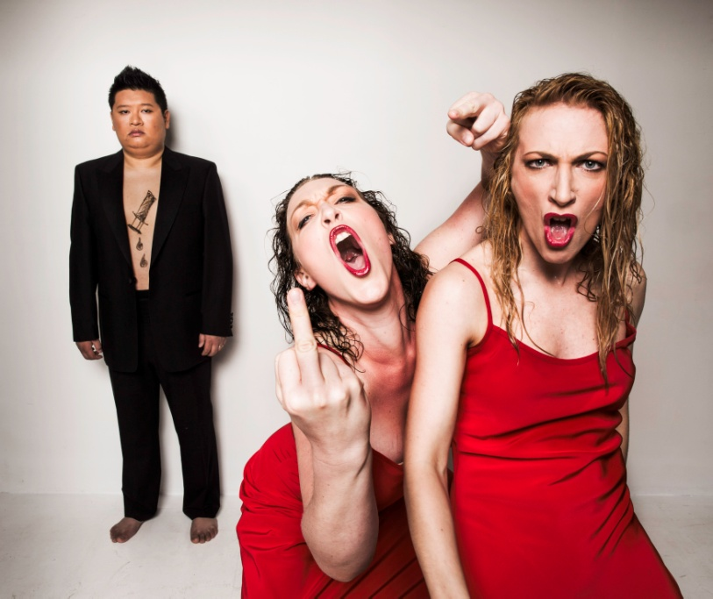
Yinjia Gong, paulina pfeiffer, bianca muratagic foto: mats bäcker

maskeradbalen på folkoperan

Folkoperan presenterar en maskerad där Döden klär ut sig till Eros och förför kungen. En lustfylld och oroande Maskeradbal när Verdis musik hänsynslöst leker med känslorna. Premiär den 26 september.

Maskeradbalen regisseras av Folkoperans nya konstnärliga chef, Mellika Melouani Melani. Det är hennes första operaproduktion på Folkoperans scen.

Operadebutanten Yinjia Gong sjunger rollen som Kungen. Han har redan vunnit flera sångtävlingar i Kina och i Sverige. Yinjia Gong avslutar sin masterutbildning på Operahögskolan i Stockholm våren 2012.

Sopranerna Paulina Pfeiffer och Bianca Muratagic gestaltar simultant rollen som kungens förbjudna kärlek, Amelia på scenen. Paulina Pfeiffer debuterade säsongen 2010/11 på Kungliga Operan i rollen som Adalgisa i Norma samt Mimi i La Bohème. Denna säsong har hon bland annat sjungit Judit i Riddar Blåskäggs Borg på Kungliga Operan. Bianca Muratagic var en av våra tre Butterflysopraner i Madame Butterfly på Folkoperan hösten 2011. Hon har verkat vid operahus i Italien och Schweiz och bland andra gestaltat Donna Anna i Don Giovanni, Fiordiligi i Così fan tutte, grevinnan i Figaros bröllop och titelrollen i Anna Bolena.

Vi hälsar även flera bekanta ”Folkoperansångare” välkomna tillbaka; bland andra mezzosopranen Ulrika Tenstam i rollen som spåkvinnan Ulrica och barytonsångaren Olle Persson i rollen som Renato. De har båda gestaltat stora karaktärsroller på Folkoperan genom åren.

Medverkande
Kungen: Yinjia Gong, Renato: Olle Persson/Johan Rydh, Amelia: Bianca Muratagic och Paulina Pfeiffer, Ulrica: Ulrika Tenstam, Oscar: Sara Widén, Silvano: Dan McLellan/Arash Azarbad (från 1 nov), Samuel: Peter Haeggström, Tom: Andreas Lundmark.

Folkoperans kör och orkester

Musik: Giuseppe Verdi, libretto Antonio Somma, regi: Mellika Melouani Melani, svensk översättning: Magnus Lindman, musikalisk ledning och dirigent: Joakim Unander, scenografi & ljus: Bengt Gomér, kostym: Karin Erskine, mask & peruk: Therésia Frisk.

Maskeradbalen har premiär på Folkoperan 26 september 2012 och spelas 4 gånger/veckan hela hösten.

För ytterligare information, vänligen kontakta:
Elenor Wolgers, kommunikationschef Folkoperan, 08-616 07 17, 0733-44 64 34, elenor.wolgers@folkoperan.se
Frida Edoff, kommunikatör Folkoperan, 08-616 07 18, 0709-50 53 52, frida.edoff@folkoperan.se.

För att ladda ner högupplösta pressbilder besök Folkoperans hemsida: http://folkoperan.se/press/pressbilder/maskeradbalen-2012

